基于MNSIM的PIM/CIM架构顶会论文学术建议报告

基于 MNSIM 的 PIM/CIM 架构创新与顶会论文发表路径规划
高老师，您好！
针对您“坚持使用 MNSIM 作为核心仿真工具，如何在 PIM/CIM 领域（特别是面向边缘 CNN 推理，约束 ACC 损失<1%）产出顶会/顶刊级别论文”的核心诉求，我为您梳理了一份系统性的学术建议报告。本报告旨在超越“MNSIM 能做什么”的浅层罗列，而是构建一个“如何让 MNSIM 的工作具有顶会价值”的战略框架与可落地的执行路线图。
报告的核心思想是：承认并正视 MNSIM 作为行为级模拟器的局限性（主要是精度与非理想效应建模的不足），并将其定位为大规模设计空间探索（DSE）的“快引擎”，通过与高保真工具链的“多保真度（Multi-fidelity）”校准、创新的编译映射算法以及面向边缘场景的软硬件协同“魔改”，形成一套“快而准”且具备系统性创新的方法论。
我们将采用“三维推演”与 L1-L4 演化框架来组织思路，确保每一项研究都具备从具体实验（L1）到核心能力（L2）、生态共振（L3）乃至架构基因（L4）的完整思考深度。

核心抓手：“三维推演” L1-L4 演化框架与一体化复合指标
在展开具体技术路径前，我们首先建立一套用于驱动与衡量所有研究的顶层框架。

“三维推演”与 L1-L4 演化框架
这是一个系统性思考研究贡献的思维模型，确保您的工作不仅有技术深度，更有战略高度：
- L4：架构基因 (Architectural DNA)：研究最核心的理念与基石。这是您工作的“第一性原理”，决定了其独特性与不可替代性。
- L3：生态共振 (Ecosystem Resonance)：您的工作如何与现有工具、模型、流程协同，产生“1+1>2”的效应。
- L2：核心能力 (Core Competence)：您工作的关键技术创新点与核心竞争力是什么。
- L1：外观接口 (Appearance & Interface)：您的研究最终呈现给学术界的具体形式，即可复现的实验、可量化的指标。
对于您的研究，这个框架可以具体解读为：
- L4 (架构基因)：提出并践行 “PPA-ACC 联合优化的第一性原理复合指标”，以及 “多保真度协同仿真” 的方法学信仰。
- L3 (生态共振)：将 MNSIM 无缝融入 “SPICE/NeuroSim ⇔ MNSIM ⇔ Pytorch/ONNX” 的协同仿真流程；专注于 边缘主流 CNN 模型 (MobileNet/EfficientNet/Edge-YOLO 等) 的优化，与算法生态同频。
- L2 (核心能力)：四大技术方向——宏观 DSE、多保真校准、编译映射优化、边缘 CNN 魔改。
- L1 (外观接口)：“Next-week”可执行实验清单 中明确的 Pareto 曲线、敏感性分析图、Ablation Study 表格等。

一体化首原理复合指标：E²A (Effective Energy-to-Accuracy)
为了在多目标优化中摆脱单纯的 Pareto 前沿展示，提出一个能体现您独特洞察的复合指标至关重要。我建议使用 E²A (有效能耗精度) 或 PPA-ACC Utility。
E²A 公式定义：$$E^{2}A=\frac{(\text{Energy}×\text{Latency})^{α}}{{\text{AccuracyScore}}^{β}}$$
- Energy × Latency：即 EDP (Energy-Delay Product)，是衡量计算效率的经典指标。
- α：EDP 的权重因子，通常设为 1。
- AccuracyScore：精度的量化表示，对“精度损失<1%”这类约束极其敏感。建议采用以下形式：
- 基于倒数的惩罚：$$\text{AccuracyScore = \backslash frac\{1\}\{1 - \backslash text\{Top-1_Accuracy\}\}}$$。当精度接近 100% 时，分母趋近于 0，指标急剧改善。
- 基于精度下降的惩罚：$$\text{AccuracyScore = \backslash frac\{1\}\{\backslash text\{Baseline_Acc\} - \backslash text\{Current_Acc\} + \backslash epsilon\}}$$。其中 $$ϵ$$ 是一个极小正常数（如 1e-6）防止分母为零。当精度下降接近预算上限（如1%）时，该指标惩罚效应弱；一旦突破，惩罚剧增。
- β：精度贡献的权重因子。在强约束（如<1%）下，可适当提高 β 值（如 2 或 3），以放大精度损失带来的负面影响。
如何使用 E²A：
- 作为 DSE 的目标函数：在强化学习或进化算法中，直接将最小化 E²A 作为奖励函数或适应度函数。
- 作为方法对比的“标尺”：在论文中，用 E²A 值来量化对比不同方法（如不同的数据流、映射策略）的综合效用，比单纯展示多组 PPA+ACC 数据点更有说服力。
- 驱动敏感性分析：分析关键硬件参数（如 ADC 位宽）对 E²A 的影响，可以直观地找到“性价比”最高的参数配置点。

方向一：系统/宏观架构级设计空间探索 (DSE)
这是最能发挥 MNSIM 快速行为级建模优势的方向。核心是“宏观”与“联合寻优”。
顶会切入点：
- 大规模跨层级联合优化：现有很多工作要么只关注阵列内，要么只关注片上互连，很少有工作能将 宏观拓扑（阵列规模/层次）、数据流、映射策略 这三个耦合极深的层面进行统一建模和联合寻优。MNSIM 的速度使其成为可能。
- 面向特定数据流的拓扑自适应：探索对于 WS、RS、OS 等不同数据流，最优的宏观架构（如 Buffer 大小与划分、NoC 带宽与拓扑）是什么。可以提出一种“Dataflow-Aware Topology Synthesis”的方法。
- 多目标 Pareto 前沿的深度分析：在（P, P, A, ACC）四维空间中，利用 MNSIM 快速生成数万个设计点，绘制出清晰的 Pareto 曲面。重点分析 “拐点” 和 “峭壁” 区域，揭示关键参数（如 ADC 从 5bit 增到 6bit）对系统整体 PPA-ACC 的非线性影响。
- 敏感性与边际贡献分析：量化每一个架构参数（如 Crossbar 尺寸、Buffer 容量）对最终能耗、延迟和精度的边际贡献（Marginal Contribution）。这对于指导实际硬件设计具有极高的价值，是顶会非常看重的 Insights。
方法学创新：
- 构建参数化的宏观架构生成器：编写脚本，可以根据一组高层参数（如总计算资源、总存储预算）自动生成 MNSIM 所需的配置文件。
- 集成高效多目标优化算法：将 NSGA-II、MOEA/D 等经典的进化算法与 MNSIM 仿真流程打通，实现 DSE 的自动化闭环。
图示参考：
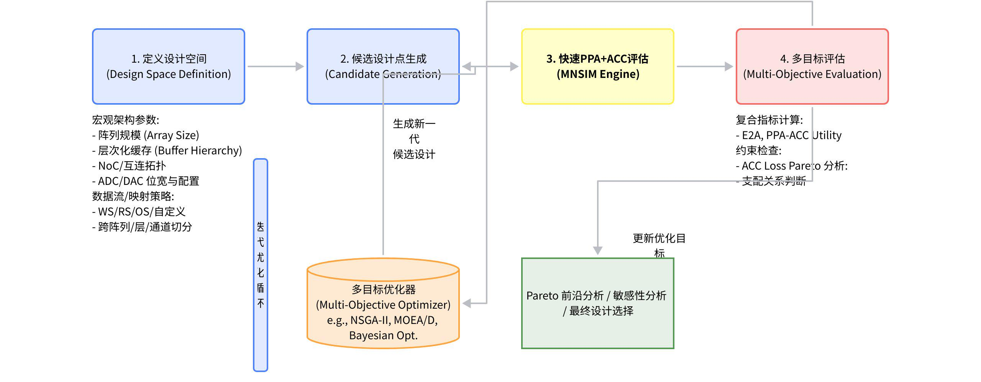

方向二：混合仿真/多保真度建模 (Multi-fidelity Simulation)
这是弥补 MNSIM 精度短板、提升研究可信度的“杀手锏”，也是方法学创新的高价值区。
顶会切入点：
- 提出一种可复现的分层校准框架：明确提出一个“MNSIM-calibrated”或“MF-MNSIM”（Multi-Fidelity MNSIM）的框架。该框架的核心思想是，用高保真工具的“点”来校准 MNSIM 的“面”。
- 误差核与非理想效应迁移：
- 在 SPICE/NeuroSim 中，对单个或小规模 Crossbar 阵列进行精细仿真，考虑器件变异、IR-drop、读干扰等，提取出统计性的 “阵列级误差核 (Array-level Error Kernel)”。
- 将此误差核模型（可以是一个查找表、一个概率分布或一个简单的函数）注入到 MNSIM 的行为级计算模型中，取代其原有的理想或过于简化的误差模型。
- 对 ADC 等关键模拟外设，同样用 SPICE/NeuroSim 仿真其非线性、量化噪声等特性，生成高精度模型，并用于校准 MNSIM 中对应的模块。
- 基于代理模型和贝叶斯优化的智能采样：直接用高保真工具跑大量样本不现实。可以先用 MNSIM 快速扫描整个设计空间，然后：
- 构建一个关于设计参数到 PPA-ACC 的代理模型 (Surrogate Model)，如高斯过程回归。
- 使用贝叶斯优化，由代理模型“智能”地建议下一批最有价值的、需要用 SPICE/NeuroSim 进行高保真仿真的“采样点”。
- 用这些新的高保真数据点反过来更新代理模型，循环迭代，最终用极少的代价获得对整个设计空间高精度响应面的认知。
方法学创新：
- 校准协议与统计显著性检验：设计一套标准的、可被其他研究者复现的校准流程。在论文中，必须使用严格的统计方法（如 K-S检验、交叉验证）来证明，校准后的 MNSIM 仿真结果与高保真仿真结果在统计分布上是一致的。
- 迁移学习的应用：将高保真仿真中获得的“知识”（如特定工艺角下 ADC 的非线性模式）通过迁移学习的方法，泛化并应用到 MNSIM 的模型中，提高其在未见设计点上的预测准确率。
图示参考：
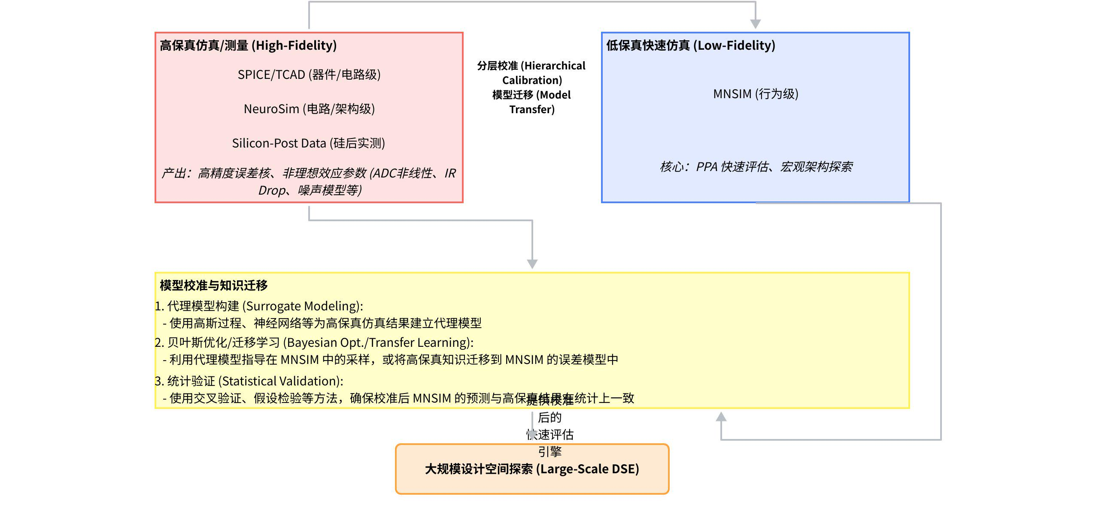

方向三：编译与映射优化算法
这个方向将 MNSIM 作为评估后端，工作重心放在上游的“编译”步骤，是算法与架构结合的经典范式。
顶会切入点：
- 约束驱动的强化学习/进化算法映射器：设计一个以 RL Agent 或 进化算法（如 NSGA-II） 为核心的 CNN 模型映射器。
- 状态空间 (State)：CNN 计算图的表示、当前硬件资源占用情况。
- 动作空间 (Action)：如何切分一个卷积层（跨阵列、跨位线/字线）、如何调度不同层的执行顺序、如何为不同的数据（输入、权重、输出）分配 Buffer。
- 奖励函数 (Reward)：直接使用我们定义的 E²A 指标，或者一个综合了 PPA 和 ACC 损失的函数。
- 约束处理：将精度预算（<1%）、ADC 位宽、阵列故障率、片上带宽/容量等作为环境约束，任何违反约束的 Action 都会受到巨大惩罚。
- 可微映射 (Differentiable Mapping/Placement)：这是一个非常前沿的方向。尝试将离散的映射问题松弛（relax）为一个连续的优化问题。例如，用一个可学习的概率矩阵来表示某个数据块被映射到某个物理阵列的概率，然后通过反向传播和梯度下降来优化这个概率矩阵。这可以与 GNN（图神经网络）结合，对硬件拓扑和计算图进行联合编码。
- 鲁棒性与容错映射：在优化目标中加入对硬件缺陷（如坏点阵列、Stuck-at-Faults）的鲁棒性考量。
- 新的代价函数：在评估一个映射方案时，不仅考虑其理想情况下的 PPA-ACC，还考虑其在一定故障率下的性能/精度期望值或最坏情况。
- 冗余与重映射策略：探索在编译时主动加入冗余计算，或设计当检测到故障时能够快速低代价重映射的算法。
- 网络结构-映射策略协同搜索 (NAS-CIM)：将硬件映射策略的 DSE 与神经网络结构搜索（NAS）结合起来。例如，在 NAS 的搜索空间中，不仅有网络结构参数（深度、宽度、算子类型），还有硬件映射的倾向性参数（如倾向于大 Kernel 还是小 Kernel，倾向于层内并行还是层间流水线）。通过 MNSIM 快速评估每个“结构-映射”对的 PPA-ACC，找到软硬件协同最优的解决方案。

方向四：针对边缘 CNN 的定制化“魔改”
这个方向聚焦于在不改动硬件（或仅需微小改动）的前提下，通过算法/软件层面的创新来提升系统整体能效，非常适合在 MNSIM 这种行为级模拟器上进行快速验证和迭代。
顶会切入点：
- 误差预算的智能分配与门控：
- Per-layer Noise-aware Quantization & Pruning：利用 MNSIM 提供的精度模型，分析不同层对硬件噪声的敏感度。对不敏感的层采用更激进的量化、剪枝策略，或分配到PPA更差但能耗更低的阵列上；对敏感的层则进行保护。
- 动态误差门控 (Dynamic Error Gating)：在运行时，根据输入的统计特性或中间特征图的饱和度，动态决定是否可以“跳过”某些计算或使用一个低精度的近似计算路径。例如，如果一个区域的特征图值非常小，其后续的 CIM 计算引入的误差对最终结果影响甚微，可以被安全地门控掉。
- 带可校准查找表（LUT）的离线补偿模型：
- 思路: 与其在硬件上做复杂的在线校正，不如在软件层面做一个“逆向误差模型”。
- 首先，通过 MNSIM（或已校准的 MNSIM）对整个 CNN 模型进行一次带误差的推理，获得每一层由硬件非理想效应引入的系统性误差（Systematic Error）的统计分布。
- 训练一个轻量级的补偿网络或构建一个 可校准的查找表（Calibratable LUT），在 CIM 计算之后，对输出结果进行快速的软件后处理，以抵消掉大部分系统性误差。
- 这个 LUT 可以在部署前离线校准一次，运行时开销极低，非常适合边缘设备。
- 设计-训练-部署闭环验证方案：
- Noise-Aware Training (NAT)：在 Pytorch/TensorFlow 训练环路中，前向传播时注入从 MNSIM 中抽象出的硬件噪声模型。这样训练出的模型天生就对硬件非理想效应具有更强的鲁棒性。
- 闭环流程：提出一个完整的 toolchain：1) MNSIM 评估硬件特性并抽象出噪声模型 -> 2) 在 Pytorch 中进行 NAT -> 3) 将训练好的模型重新部署回 MNSIM 进行最终的 PPA-ACC 验证。这个闭环本身就是一个有价值的贡献。

“Next-week”可执行实验清单
为使上述思路能快速启动，以下是一份具体的实验设计建议：
类别 | 具体条目 | 说明与目标
数据集 | ImageNet-1K 子集 (如 ILSVRC2012-mini)、COCO 子集 (进行边缘目标检测)、或自建特定边缘场景数据集 (如工业缺陷检测、智能安防)。 | 选择能代表典型边缘应用且便于快速迭代的数据集。
CNN 模型 | 分类: MobileNetV2/V3, EfficientNet-Lite-B0, RepVGG-A0, ResNet-18  检测: YOLO-Nano, Edge-YOLO, SSD-MobileNet | 覆盖轻量化 CNN 的主流设计范式，具有不同的计算/访存特性。
核心 DSE 参数范围 | - 阵列大小 (Tile Size): 64x64, 128x128, 256x256  - ADC 位宽 (Precision): 4-bit 到 8-bit  - Buffer 尺寸/层次: eDRAM/SRAM 组合，总容量从 128KB 到 2MB  - 数据流 (Dataflow): Weight-Stationary (WS), Row-Stationary (RS), Output-Stationary (OS)  - 并行度 (Parallelism): 从 4 到 64 个 PE (Processing Element) | 覆盖对 PPA-ACC 影响最显著的宏观参数，用于生成初始的 Pareto 数据。
优化器/算法 | DSE 驱动: NSGA-II (使用 pymoo 库), 贝叶斯优化 (使用 scikit-optimize)  编译/映射: 可从基线的贪心算法开始，逐步迭代到基于 RL (如 PPO) 或进化算法的方案。 | 选择成熟的优化库，快速搭建自动化 DSE 框架。
统计与衡量指标 | - 精度: Top-1/Top-5 Accuracy Drop (vs. FP32 baseline)  - 性能: Latency (ms/frame), Throughput (fps)  - 功耗/面积: Energy (μJ/frame), Power (mW), Area (mm²)  - 复合指标: E²A 分布、Pareto 支配关系图、Ablation Study 表格。 | 构建全面的评价体系，用数据和图表清晰展示贡献。

Risk-Response Matrix：MNSIM 的适用边界与缓解策略
任何工具都有其局限性，在论文中坦诚地讨论这些局限性并给出缓解策略，是严谨学术态度的体现，反而会增加审稿人的信任。
潜在风险/陷阱 (Potential Risk) | 具体描述 | 缓解策略 (Response/Mitigation Strategy)
算法精度建模局限 | MNSIM 的精度模型可能无法完全捕捉所有非理想效应（特别是随机性误差、器件老化等）的复杂耦合，导致精度预测过于乐观。 | 多保真校准 (方向二)：使用 NeuroSim/SPICE 的结果对 MNSIM 的误差模型进行校准。在论文中明确声明所用误差模型的假设和校准过程。
器件非理想效应覆盖度 | MNSIM可能未包含某些特定的 RRAM 非理想行为，如 state-drift、non-linearity in multi-level cell (MLC) a a a a a a a a a a a a a a a a a a a a a a a a a a a a a a a a a a a a a a a a a a a a a a a a a a a a a a a a a a a a a a a a a a a a a a a a a a a a a a a a a a a a a a a a a a a a a a a a a a a a a a a a a a a a a a a a a a a a a a a a a a a a a a a a a a a a a a a a a a a a a a a a a a a a a a a a a a a a a a a a a a a a a a a a a a a a a a a a a a a a a a a a a a a a a a a a a a a a a a a a a a a a a a a a a a a a a a a a a a a a a a a a a a a a a a a a a a a a a a a a a a a a a a-resistance states 等。 | 文献调研与模型注入：深入调研最新的 RRAM 器件物理论文，将其中关键的非理想效应简化为行为级模型，并注入 MNSIM。在论文中作为一个贡献点（“Enhanced MNSIM with ... model”）。
外围/互连/控制逻辑逼真度 | MNSIM 对 NoC、总线、控制逻辑等的建模相对简化，其延迟和功耗可能是基于模型的估计，而非实际综合布局后的结果。 | 保守区间估计：在报告 PPA 结果时，给出一个基于 MNSIM 原始数据和考虑了 15-20% margin 的保守数据。关键路径工具校准：使用 Synopsys DC/Cadence Genus 等工具对关键的数字逻辑模块（如 NoC router）进行综合，用得到的数据校准 MNSIM 的模型。
数据流与实际执行的差异 | MNSIM 中定义的数据流（Dataflow）可能与真实硬件执行时因控制复杂性、流水线冲突等导致的微观行为有偏差。 | 反例测试 (Corner-case Testing)：设计一些极端的测试用例（如极小或极大的 feature map，极度不均衡的层），检验 MNSIM 的 PPA 趋势是否依然合理。与 Cycle-accurate 模拟器交叉验证：对于最终选定的少数几个最优设计点，使用更精确的 Cycle-accurate 模拟器（如果有）进行交叉验证。

顶会/期刊论文定位与贡献陈述模板
根据您的研究侧重点，可以选择不同的叙事路径和投稿目标。

定位一：偏架构 (Target: ISCA/MICRO/HPCA/ASPLOS)
- 标题范式: “Arch-CIM: A Dataflow-aware and Multi-fidelity Co-design Framework for CIM-based CNN Accelerators”
- 核心主张 (Claim): “我们提出了一个系统性的、跨层级的 CIM 架构设计方法学。该方法学首次将宏观拓扑、数据流和映射策略在统一框架下进行联合寻优，并通过一种新颖的多保真度校准流程，使得大规模 DSE 的结果兼具速度与可信度。实验表明，我们的方法发现的设计点在 E²A 指标上比现有 SOTA (State-of-the-art) 设计平均提升 X%。”
- 贡献陈述 (Contributions):
- 一个支持宏观拓扑、数据流、映射策略联合寻优的自动化 DSE 框架。
- 一种基于代理模型和贝叶斯优化的多保真度校准方法，成功将 SPICE 级的精度引入 MNSIM 级的快速仿真。
- 对多种主流边缘 CNN 模型在 RRAM CIM 架构上的 PPA-ACC Pareto 前沿的深度洞察与分析。
- 提出并验证了 E²A 复合指标作为衡量 CIM 架构综合效能的有效工具。

定位二：偏算法/编译 (Target: DAC/ICCAD/TCAD)
- 标题范式: “RL-Map: A Reinforcement Learning-based Mapper with Accuracy Constraint for Efficient CNN Inference on CIM Architectures”
- 核心主张 (Claim): “我们提出了一种基于强化学习的 CNN 映射器 RL-Map，它能够在满足严格精度损失约束（<1%）下，为给定的 CIM 宏观架构自动寻找最优的数据切分、排布和调度策略。通过将 MNSIM 作为 PPA 评估环境，RL-Map 学习到的策略在能效上超越了现有的启发式或基于搜索的映射算法。”
- 贡献陈述 (Contributions):
- 首次将强化学习应用于带精度约束的 CIM 映射问题，并设计了有效的状态、动作和奖励空间。
- 提出了一种将硬件缺陷（如故障率）纳入 RL 环境的鲁棒性映射训练方法。
- 一个开源的、基于 MNSIM 的 RL 映射研究平台，便于社区进行后续研究。
- 实验证明，RL-Map 找到的映射方案相较于基线方法，在 E²A 指标上平均改善 Y%。

定位三：偏工具/方法学 (Target: TCAD/TVLSI/ICCAD)
- 标题范式: “MF-Sim: A Multi-fidelity Simulation Methodology for Fast and Accurate Evaluation of PIM Systems”
- 核心主张 (Claim): “我们提出并开源了一套多保真度协同仿真方法论 MF-Sim，它能够系统性地将来自不同抽象层次（器件、电路、架构）的仿真工具（SPICE, NeuroSim, MNSIM）整合起来。通过分层校准和知识迁移，MF-Sim 在保持 MNSIM 数量级的仿真速度的同时，将系统级 PPA 和精度预测的误差降低到 Z% 以内。”
- 贡献陈述 (Contributions):
- 一套完整的、可复现的多保真度校准协议，明确了从高保真工具提取误差核并注入低保真工具的具体流程。
- 对贝叶斯优化和迁移学习在本场景下有效性的系统性评估与比较。
- 通过对多个公开 CIM 设计的案例研究，证明了 MF-Sim 相较于单一模拟器在评估准确性上的显著优势。
- 开源了 MF-Sim 工具链，包含所有校准脚本和接口，为 PIM/CIM 社区提供了一个兼顾速度和精度的评估基础设施。
希望这份详尽的报告能为您提供清晰的指引和切实的帮助。基于 MNSIM 的研究大有可为，关键在于找准其生态位，并通过系统性的方法学创新来弥补其内在短板，从而构建出超越工具本身价值的、具有顶会水准的学术贡献。
祝您科研顺利，早日产出顶尖成果！

